Кросс ориентировщиков
Информационный бюллетень

- Место и сроки проведения соревнований.
Кросс ориентировщиков проводится в г. Белгороде 5 апреля 2025 года, лесопарк «Сосновка», трасса Олимпия – 2 (слияние малого и большого кругов).

- Организаторы соревнований.
БРОО «Федерация спортивного ориентирования».

- Участники соревнований.
Соревнования проводится по группам:
МЖ10 (2015 г.р. и моложе);
МЖ12 (2013 – 2014 г.р.);
МЖ14 (20011 – 2012 г.р.);
МЖ16 (2009 – 20010 г.р.);
МЖ18 (2007 -2008 г.р.);
МЖ21 (2006 г.р. и старше);
МВ (1975 г.р. и старше).

- Программа соревнований.
5 апреля – Открытие соревнований в 11.30.
Старт первого забега в 12.00. Награждение в 14.00.
МЖ10,12 – 1000 м, МЖ14 – 2000 м, МЖ16, МЖВ, Ж18, Ж21 – 4000 м, М18,21 – 8000 м.
Условия подведения итогов.
Соревнования являются личными. Победители и призеры определяются в каждой возрастной группе: Результат определяется по времени прохождения дистанции.

- Награждение.
Победители и призеры награждаются дипломами БРОО «Федерация спортивного ориентирования».

- Подача заявок на участие.
Предварительная заявка должна поступить не позднее 3 апреля 2023 года до 20.00. Все участники соревнований должны иметь медицинский допуск. Адрес для предварительных заявок: На сайте: http://bel-orient.ucoz.ru/.

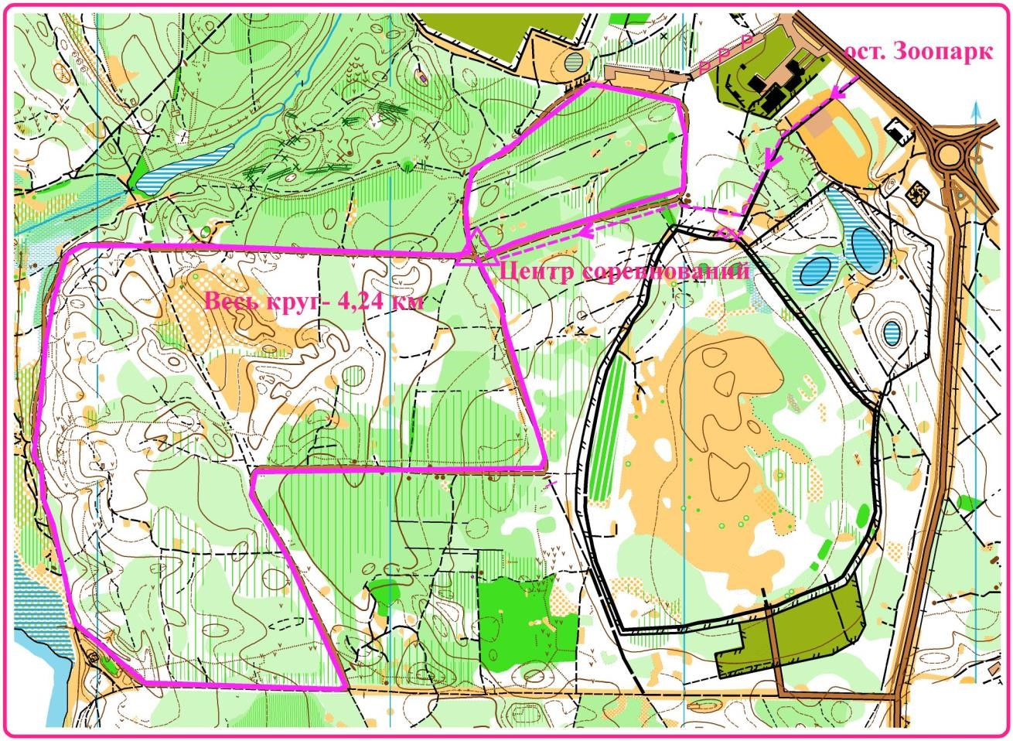
Схема круга кросса ориентировщиков 2025 г.
1 км-один малый круг
2 км-два малых круга
4 км-один полный круг (большой+малый)
8 км-два полных круга
Расписание стартов:
12.00 – МЖ10 (1 км)
12.10 – М12 (1 км)
12.15 – Ж12(1 км)
12.25 – МЖ14 (2 км)
12.40 – МЖ16,Ж18,Ж21,МЖВ - 4 км
12.40 – М18,21 - 8 км
Для крепления номера иметь скотч и булавки.

